DS-UVNO3900光谱法硝氮在线分析仪
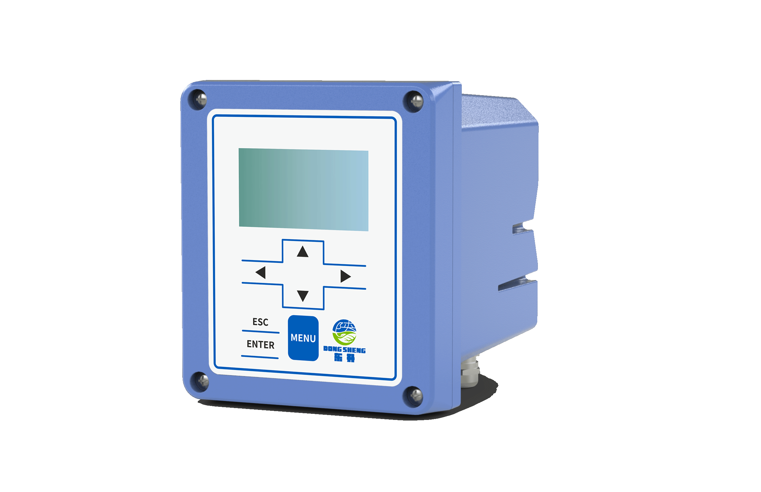
测量原理
NO₃在210nm 紫外光有吸收。探头工作时，水样流过狭缝，探头中光源发出的光穿过狭缝时，其中部分光被狭缝中流动的样品所吸收，其它的光则透过样品，到达探头另一侧检测器，计算出硝酸盐的浓度值。
功能特点
- 探头直接浸入式测量，无需采样和预处理；
- 无需化学试剂，无二次污染；
- 响应时间短，可实现连续测量；
- 传感器具有自动清洗功能，可减少维护量；
- 使用简洁，结果可靠，界面操作指示可以减少操作失误；
- 设置了可视化的警报系统提供重要的告警功能；
- 控制器可以实现壁挂安装/面板安装/夹管安装。
典型应用
- 饮用水 / 地表水/ 工业生产过程用水/ 污水处理等领域，连续监测溶解在水里的硝酸盐浓度值，特别适用监测污水曝气池，控制反硝化过程。
传感器技术参数
测量范围 | 0.1～40.0mg/L ( 2mm光程 )
测量精度 | ± 5%
重复性 | ± 2%
分辨率 | 0.01 mg/L
压力范围 | ≤0.4Mpa
传感器材质 | 机身：SUS316L（普通版），钛合金（海水版）；线缆：PUR
通讯协议 | MODBUS RS485
存储温度 | -15到50℃
工作温度 | 0到4℃（不结冰）
尺寸 | 直径69mm*长度365mm
重量 | 3.2KG
防护等级 | IP68/NEMA6P
电缆长度 | 标配10米电缆，可延长至100米

控制器技术参数：
显示输出 | 128*64图形点阵液晶，带LED强背光可阳光直射下操作
电 源 | 交流供电：85-500VAC (50/60HZ)；直流供电：9~36VDC
主要材料 | PA66+GF25+FR（上盖）；铝合金喷粉（下壳）
输 出 | 三路4-20mA
继 电 器 | 三路继电器，程序设定响应参数及响应值
数字通信 | 配MODBUS RS485通信功能，可实时传输测量值
存储温度 | -20到70℃
操作温度 | -15到60℃
防水等级 | IP65/NEMA4X
尺 寸 | 145mm*125mm*162mm（长*宽*高）
重 量 | 1.35KG

